


数据结构课程设计报告

课程名称______数据结构_____
题目名称 文献管理系统
学生学院__ 计算机学院______
专业班级__计算机科学与技术（3）班_
学 号____ 3120005043______
学生姓名____ 张俊鸿 _ ___
指导教师______黄剑锋 ____

2022年 1月 05日

需求分析

题目：文献管理系统
【问题描述】
设计一个文献管理系统，使用B树结构实现对文献的入库、清除库存、借阅和归还等操作。
【基本要求】
(1) 文献登记的内容至少包括文献号、文献名、著者、现存量和总库存量等五项。
(2) 文献信息可使用文件存储，也可只在内存存储。文献号作为关键字，使用3阶B树对文献号建立索引。
(3) 系统实现的操作及其功能定义如下：
①入库：新购入的文献，确认文献号之后登记到系统。如果这种文献在系统中已有，则只将总库存量增加。
②清除：某种文献已无保留价值，将它从系统中注销。
③借阅：如果一种文献的现存量大于零，则借出一本，登记借阅者的证件和归还期限。
④归还：注销对借阅者的登记，改变该文献的现存量。
⑤显示：以凹入表的形式显示B树。
【扩展要求】
(1) 将程序一次运行的操作记入日志文件中。
(2) 增加列出某著者全部文献名操作
(3) 增加列出某种文献状态的操作。状态信息除了包括这种文献记录的全部信息外，还包括最早到期的借阅者证件。
(4) 增加预约借阅文献功能
(5) 使用4阶以上B树重新实现文献管理系统

（一）输入的形式和值范围
①程序运行后，可选择管理员或借阅者身份，管理员菜单【0-11】种功能，借阅者菜单【0-10】种功能
②自上步输入后进入不同的功能界面，输入系统提示的对应数据——如书号（整型数据）、书名（字符型数据，长度小于等于 30）、作者名（字符型数据，长度小于等于 20）、现存量（整型数据）、总库存量（整型数据）、借阅者图书证号（整形数据）、借阅者姓名（字符型数据，长度小于等于 20）、归还时间（time_t）、

（二）输出的形式
输出形式多以整型数据、字符型数据、为主，显示文献信息等时以表格形式输入，显示 B 树时以凹入表形式。

（三）程序所能达到的功能
- 插入文献:将要增添的书的书号、书名、作者名、入库数添加入文献管理系统中。如果这种文献在系统中已存在，则只将总库存量增加，每增加一个书号则以凹入表的形式显示 B 树形状。
- 删除文献：某种书已无保留价值，将它的全部信息删除，每清除一个书号则以凹入表的形式显示 B 树形状。
- 借阅文献：如果一种书的现存量大于零，则借出一本，登记借阅者的姓名和图书证
- 号。如果无现存量，则进行预约，登记预约者的姓名和图书证号。
- 归还文献：注销对借阅者的登记，改变该书的现存量。当该书有预约者时，将归还的图书给到预约者，可根据归还时间判断是否按时归还。
- 查看全部文献：用表格输出所有文献的信息。
- 查看某文献信息：查看指定某一本书的全部信息。管理员可查看文献的借阅状态
- 查看某文献借阅者信息：用表格输出某本书的全部借阅者信息。
- 以凹入表的形式显示 B 树。
- 按照作者名查看该作者的全部文献
- 文件读取，将运行的图书数据保存到BookData.txt中，每次运行先进行初始化操作，每次退出系统进行保存操作
- 日志管理，将一次运行的操作保存到日志文件中当天时间_LOG_RECORD.log

二、概要设计

1. 数据对象
B树是一种平衡的多路查找树。

2. B树的数据关系
一颗m阶B树，或为空树，或为满足下列特性的m叉树。
（1）树中每个结点最多含有m棵子树;
（2）若根结点不是叶子结点，则至少有两颗子树;
（3）除根之外的所有非终端结点至少有[m/2];
（4）每个非终端结点中包含信息：（n,A0,K1,A1,K2,A2,…,Kn,An)。其中
①Ki（1≤i≤n）为关键字，且关键字按升序排序。
②指针Ai（0≤i≤n）指向子树的根结点。
③关键字的个数n必须满足：[m/2]-1≤n≤m-1
（5）所有的叶子结点都出现在同一层次上，并且不带信息（可以看作是外部节点或查找失败的结点，实际上这些结点不存在，指向这些结点的指针为空）

3. B树基本操作
1) void InitBTNode(BTree &p);
初始条件：结点p存在。
操作结果：初始化结点。
2) int InsertBTree(BTree &T, int k, Record rcd);
初始条件：结点T存在。
操作结果：在B树中插入关键字为k的记录rcd
3) void split(BTree &q, BTree &ap); //分裂饱和结点
初始条件：结点q和结点ap已存在。
操作结果：将结点q分裂成两个结点,前一半保留,后一半移入结点ap。
4) void newRoot(BTree &T, BTree p, BTree ap, int k, Record rcd);
初始条件：结点T,p,ap已存在。
操作结果：生成新的根结点T原p和ap为子树指针
5) void Insert(BTree &q, int k, int index, BTree ap, Record rcd); //插入关键字及指针ap
初始条件：结点q和结点ap已存在，0<index<p->keynum
操作结果：将关键字k和结点ap分别插入到q->key[index+1]和q->ptr[index+1]中
6) int DeleteBTree(BTree &T, int key); //删除索引为key的记录
初始条件：B树T已存在
操作结果：在B树T中删除关键字key
7) void Successor(BTree &node, int &index);
初始条件：B树node已存在
操作结果：将直接前驱的索引和值覆盖掉当前结点
8) int Remove(BTree& node, int i);
初始条件：结点node已存在，0<i<p->keynum
操作结果：node结点删除key[i]和它的孩子指针ptr[i]
9) int InsertRecord(BTree& node, int key,int i, Record rcd);
初始条件：结点node已存在，0<i<p->keynum
操作结果：向父结点插入关键字
10) void Restore(BTree& node, int index);
初始条件：结点node已存在，0<index<p->keynum
操作结果：调整node，使得B树正常
11) void CombineBTNode(BTree& l_node, BTree& r_node);
初始条件：结点l_node，r_node已存在
操作结果：将右节点数据调整至左节点，释放右节点
12) void DeleteRoot(BTree& root);
初始条件：结点root已存在
操作结果：将合并后结点中所有记录插入到父节点中
13) void Traverse(BTree t, int k);
初始条件：B树t已存在
操作结果：遍历B树
14) void PrintBTree(BTree t);
初始条件：B树t已存在
操作结果：遍历打印B树
15) void SearchBTree(BTree T, int k, result &r);
初始条件：结点T已存在
操作结果：在结点T中查找关键字k的插入位置i，1) 用r返回(pt,i,tag)
16) int Search(BTree p, int k);
初始条件：结点p已存在
操作结果：在p->key[1..p->keynum]中查找p->key[i-1]<k<=p->key[i]

4. 文献管理数据类型定义
（文献，借阅者，预约者）存储结构定义
typedef int KeyType; //书号BookId类型

typedef struct Borrower{
int borrowerId; //借阅者图书证号
char name[20]; //借阅者姓名
time_t time; //归还时间
struct Borrower *next; //借阅者信息用链表
}BorrowerType; //借阅者类型

typedef struct {
char bookName[30]; //书名
char writerName[20]; //作者
char bookPress[30]; //出版社
int booknumNow; //现存量
int booknumAll; //总库存量
BorrowerType * borrower;
BorrowerType * booker;
}BookType; //文献类型

5. 文献基本操作
//图书管理的操作接口
void InsertBook(BTree &T, int k, BookType* book);
//采编入库
void DeleteBook(BTree &t, KeyType key);
//清除库存
void BorrowBook(result r,int number,char *name,int *flag);
//借阅图书
int HasBorrow(result r,int number,char *name);
//判断是否借过 0表示借过
int ReturnBook(result r, int number, char *name);
//归还图书
void ShowBookAll(BTree t, KeyType key);
//查看某种图书的信息（包括借阅者）
int SearchByWriter(BTree t,char *name, int *flag);
//根据作者搜索书名
int SearchByBorrower(BTree t,int number,char *name, int *flag);
//根据借阅者搜索书名
void ShowBook(BTree t, KeyType key);
//输出某本书的信息
void addBook(BTree t, KeyType key, int num);
//添加某本书的数量
int emtyBook(BTree q, int i);
//检查某本书的现存量是否大于0
void TraverseBook(BTree t);
//遍历输出所有文献信息
void Booking(result r,int number,char *name,int *flag);
//预约文献
int CancelBooking(result r,BorrowerType *booker);
//预约文献减去 1：成功
//界面展示
void Welcome(); //欢迎界面
void Choose(); //身份选择界面
int Login(); //管理员登录验证界面
void Menu_manager(); //管理员菜单
void Menu_borrower(); //借阅者菜单
//data
void log_reocrd(int error_level, const char *format, ...); //日志记录
void Init(BTree &t); //读取图书文件
void Save(BTree &T);
void save_btree(BTree &T, FILE* fp);

6.程序设计图
主菜单(选择身份)
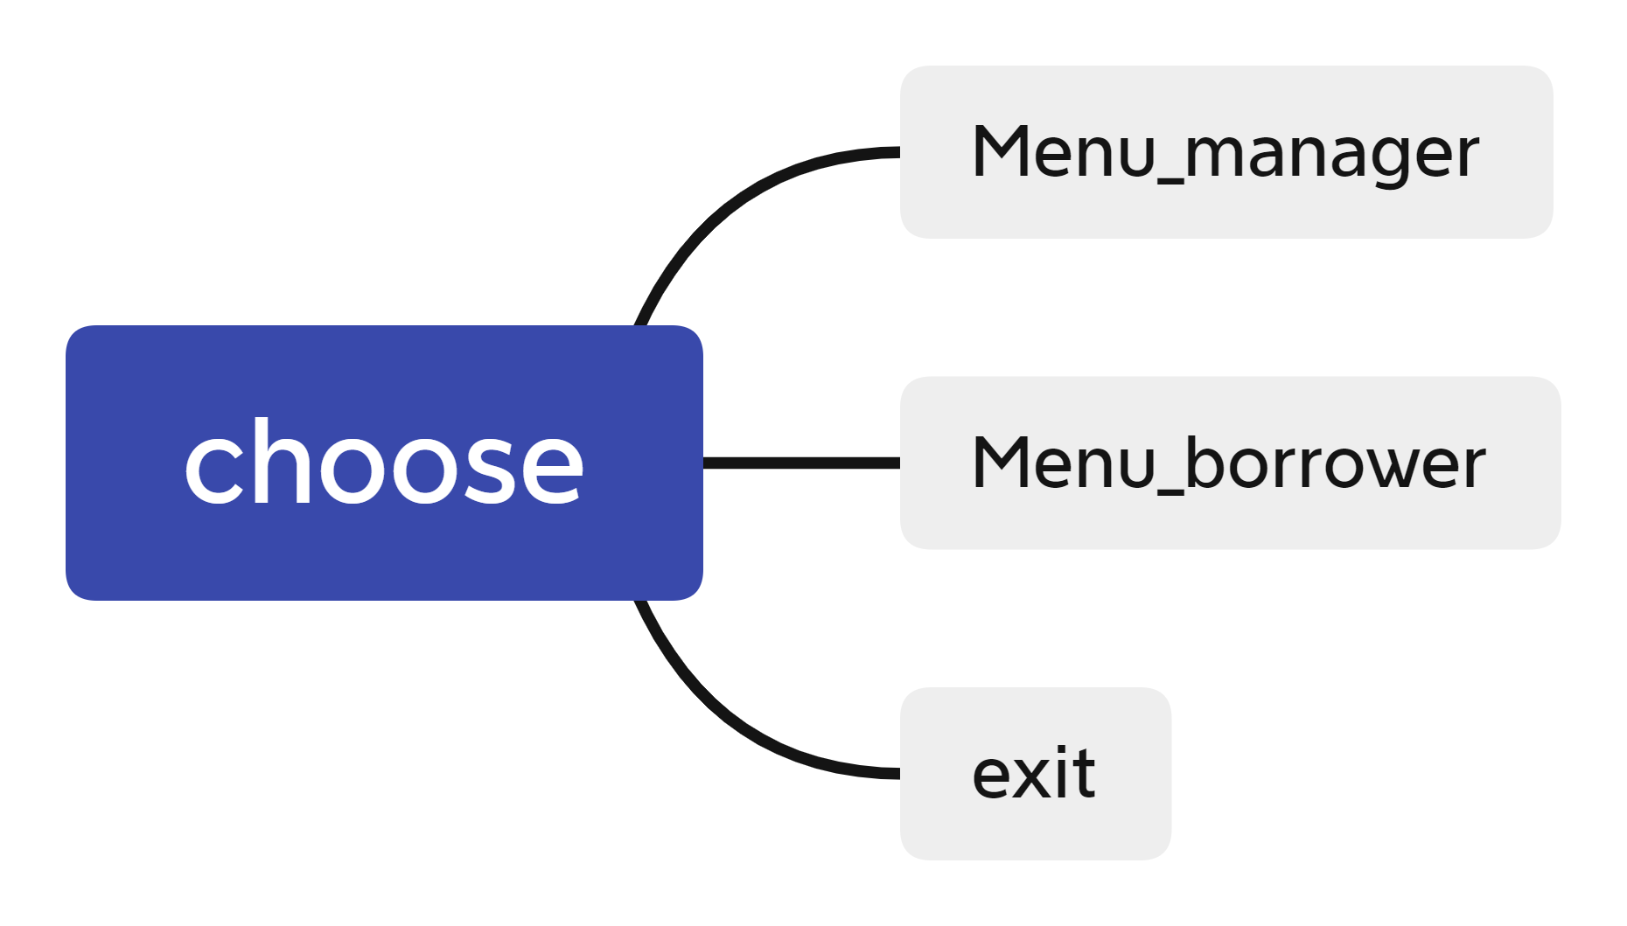
管理员菜单
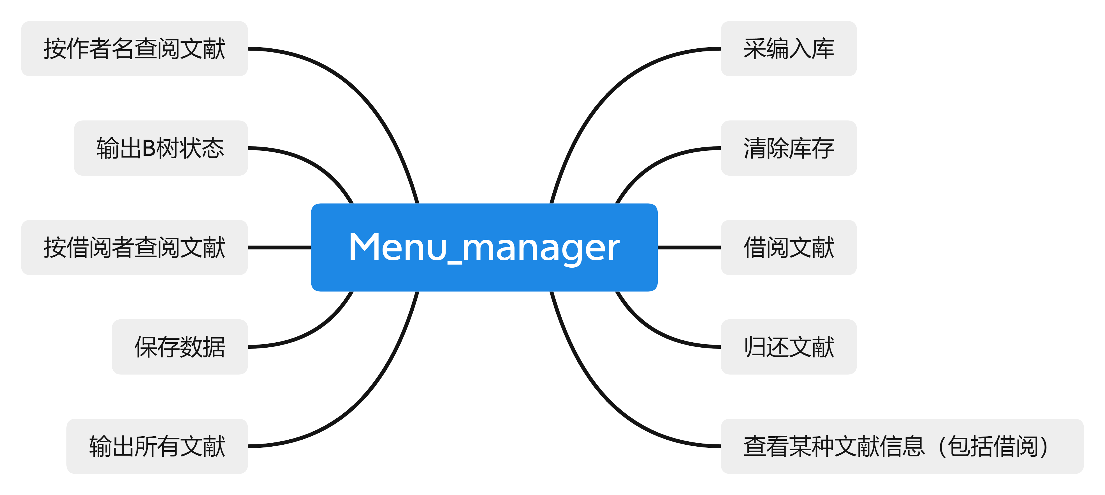
借阅者菜单
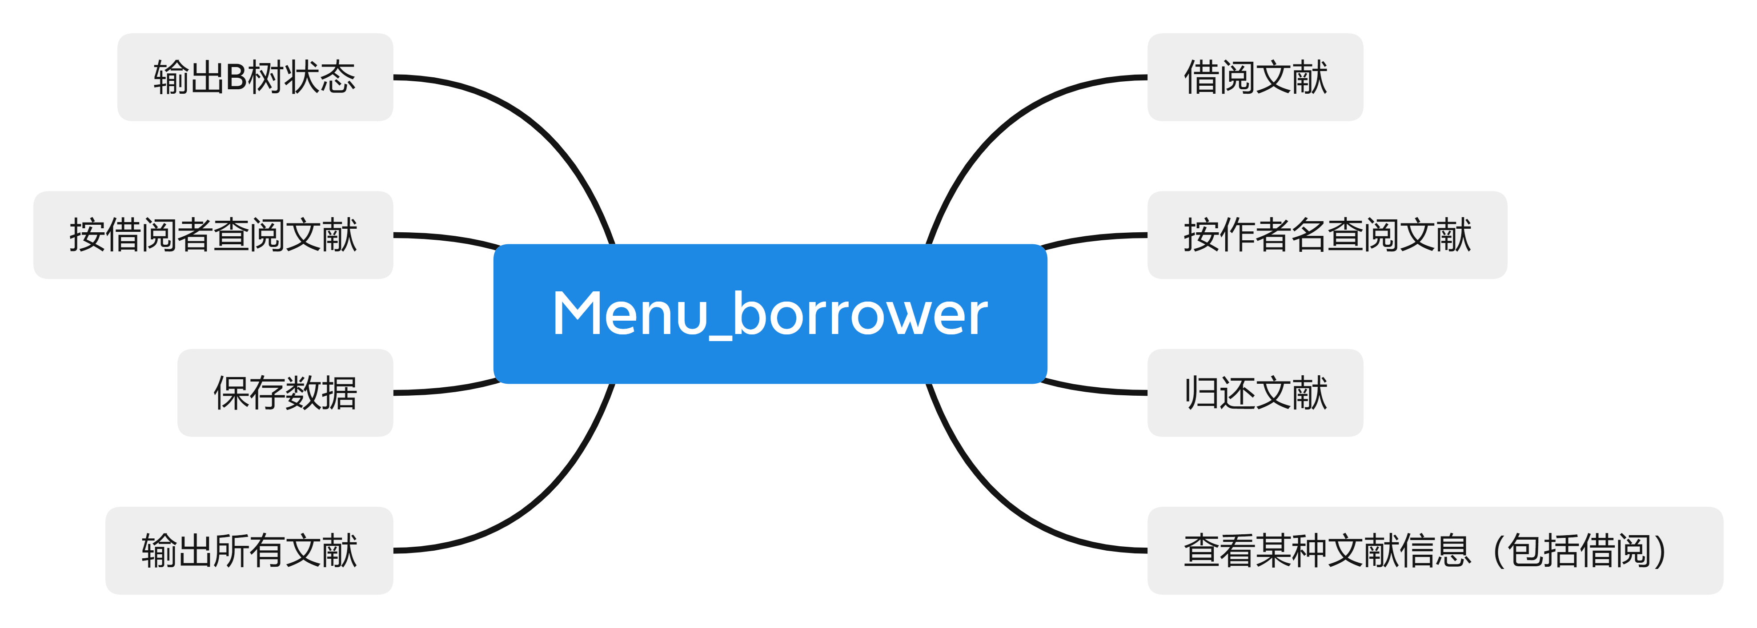
各程序模块的调用关系
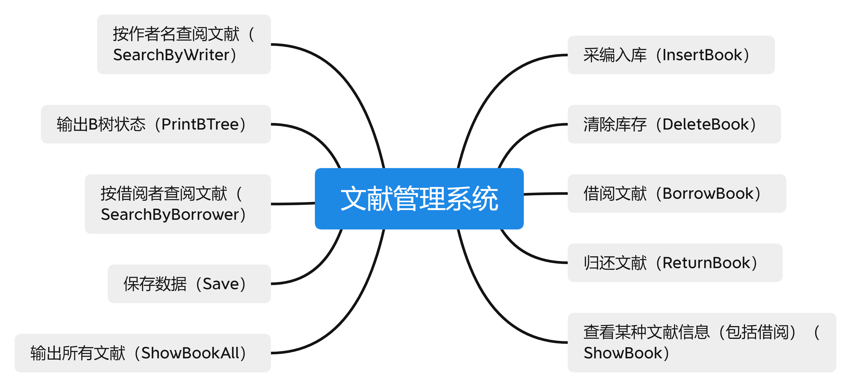

三、详细设计

1.B树结构的实现
typedef struct BTNode{
int keynum; //结点当前的关键字个数
int key[m+1]; //索引数组,key[0]不用
struct BTNode* parent; //双亲结点指针
struct BTNode* ptr[m+1]; //孩子结点指针数组
BookType* books[m+1]; //书本数组,books[0]不用
}BTNode, *BTree;

typedef struct{
int index; //1<=index<=m,在结点中的关键字位序
int tag; //1:查找成功，0：查找失败
BTNode* node; //指向找到的结点
}result;

//insert
void InitBTree(BTree &t); //初始化树
void InitBTNode(BTree &p); //初始化结点
int InsertBTree(BTree &T, int k, BookType* book); //插入结点
void split(BTree &q, BTree &ap); //分裂饱和结点
void newRoot(BTree &T, BTree p, BTree ap, int k, BookType* book); //创建新根结点
void Insert(BTree &q, int k, int index, BTree ap, BookType* book); //插入关键字及指针ap

//delete
int DeleteBTree(BTree &T, int key); //删除索引为key的记录
void Successor(BTree &node, int &index); //若不是终端结点，将直接前驱的索引和值覆盖掉当前结点
int Remove(BTree& node, int i); //从结点p中删除key[i]
int InsertBookType(BTree& node, int key,int i, BookType* book); //向父结点插入关键字
void Restore(BTree& node, int index); //调整树
void CombineBTNode(BTree& l_node, BTree& r_node); //合并结点
void DeleteRoot(BTree& root); //将合并后结点中所有记录插入到父节点中

//print
void Traverse(BTree t, int k); //遍历B树
void PrintBTree(BTree t); //打印B树

//search
void SearchBTree(BTree T, int k, result &r); //在m阶B树t上查找索引k，用r返回(pt,i,tag)
int Search(BTree p, int k); //在p->key[1..p->keynum]中查找p->key[i-1]<k<=p->key[i]

delete.cpp
#include "includes.h"

int DeleteBTree(BTree &T, int key){
//删除索引为key的记录
result r;
SearchBTree(T, key, r);
if (r.tag == 0) return 0;
//若不是终端结点，将直接前驱的索引和值覆盖掉当前结点
if (r.node->ptr[0] != NULL) Successor(r.node, r.index);
//更新key的值为前驱结点
key = r.node->key[r.index];
//从结点p中删除key[i]
Remove(r.node, r.index);
//找到
int index = Search(r.node->parent, key) - 1;
//调整树
if (r.node->parent != NULL && r.node->keynum < MIN_NUM)
Restore(r.node, index);
return 1;
}

//若不是终端结点，将直接前驱的索引和值覆盖掉当前结点
void Successor(BTree &node, int &index){
if(node == NULL) return;
//寻找直接前驱
if(node->ptr[index - 1] == NULL) return;
BTree p = node->ptr[index - 1];
while(p->ptr[p->keynum] != NULL)
p = p->ptr[p->keynum];
//将直接前驱的索引和值覆盖掉当前结点
node->key[index] = p->key[p->keynum];
node->books[index] = p->books[p->keynum];
//令node指向待删除的直接前驱结点
node = p;
index = p->keynum;
}

//从结点p中删除key[i]
int Remove(BTree& node, int i){
if (node == NULL) return 0;
//将删除结点后结点前移
for (; i < node->keynum; i++) {
node->key[i] = node->key[i+1];
node->books[i] = node->books[i+1];
}
node->keynum--;
return 1;
}

//向父结点插入关键字
int InsertBookType(BTree& node, int key,int i, BookType* book) {
if (node == NULL) return 0;
for (int j = node->keynum; j >= i; j--) {
node->key[j + 1] = node->key[j];
node->books[j + 1] = node->books[j];
}
node->key[i] = key;
node->books[i] = book;
node->keynum++;
return 1;
}

//调整树
void Restore(BTree& node, int index) {
BTree parent,l_brother, r_brother;
parent = node->parent;
//左兄弟够借
if (index > 0 && (l_brother = parent->ptr[index - 1])->keynum > MIN_NUM) {
//该节点插入直接前驱
Insert(node, parent->key[index], 1, node->ptr[0], parent->books[index]);
//改变孩子指针
node->ptr[0] = l_brother->ptr[l_brother->keynum];
if (l_brother->ptr[l_brother->keynum] != NULL) l_brother->ptr[l_brother->keynum]->parent = node;
//移除父节点中其直接前驱
Remove(parent, index);
//将直接前驱的直接前驱插入到父节点
InsertBookType(parent, l_brother->key[l_brother->keynum], index, l_brother->books[l_brother->keynum]);
//将直接前驱的直接前驱删除
Remove(l_brother, l_brother->keynum);
}
//左兄弟不够，右兄弟够借
else if (index < parent->keynum && (r_brother = parent->ptr[index + 1])->keynum > MIN_NUM) {
Insert(node, parent->key[index+1], node->keynum + 1, r_brother->ptr[0], parent->books[index + 1]);
Remove(parent, index + 1);
InsertBookType(parent, r_brother->key[1], index + 1, r_brother->books[1]);
Remove(r_brother, 1);
for (int i=0; i <= r_brother->keynum; i++) r_brother->ptr[i] = r_brother->ptr[i + 1];
}
//兄弟不够借，合并左子树
else if (index > 0) {
l_brother = parent->ptr[index - 1];
Insert(node, parent->key[index], 1, node->ptr[0], parent->books[index]);
Remove(parent, index);
CombineBTNode(l_brother, node);
node = l_brother;
for (int i = index; i <= parent->keynum; i++) parent->ptr[i] = parent->ptr[i + 1];
//调整父节点至平衡
if (parent->keynum < MIN_NUM) {
if (parent->parent == NULL) DeleteRoot(parent);
else Restore(parent, Search(parent->parent, node->key[1]) - 1);
}
}
//兄弟不够借，合并右子树
else {
r_brother = parent->ptr[index + 1];
Insert(node, parent->key[index+1],node->keynum + 1, r_brother->ptr[0], parent->books[index + 1]);
Remove(parent, index + 1);
CombineBTNode(node, r_brother);
for (int i = index + 1; i <= parent->keynum; i++)
parent->ptr[i] = parent->ptr[i + 1];
//调整父节点至平衡
if (parent->keynum < MIN_NUM) {
if (parent->parent == NULL) DeleteRoot(parent);
else Restore(parent, Search(parent->parent, node->key[node->keynum + 1]) - 1);
}
}
}

//合并结点
void CombineBTNode(BTree& l_node, BTree& r_node) {
//左结点为空返回
if (l_node == NULL) return;
//将右结点所有记录合并到左结点
for (int i = 1; i <= r_node->keynum; i++) {
Insert(l_node, r_node->key[i], l_node->keynum + 1, r_node->ptr[i], r_node->books[i]);
}
//释放右节点
free(r_node);
return;
}

//将合并后结点中所有记录插入到父节点中
void DeleteRoot(BTree& root) {
BTree node = root->ptr[0];
//父节点指向node的孩子
root->ptr[0] = node->ptr[0];
//非终端结点，孩子结点指向父节点
if (node->ptr[0] != NULL) node->ptr[0]->parent = root;
//将所有记录插入到父节点
for (int i = 1; i <= node->keynum; i++) Insert(root, node->key[i], i, node->ptr[i], node->books[i]);
//释放该节点
free(node);
return;
}

Insert.cpp
#include "includes.h"

//创建
void InitBTree(BTree &t) {
BookType* books[18];
KeyType key[] = { 35,14,17,71,3,54,21,62,13,16,12,45,27,42,10,90,88,7 };
int num[] = { 1,6,41,87,5,12,40,51,64,73,5,40,47,50,59,98,87,85 };
char name[18][30] = { "数据结构","简明大学物理学","大学物理学（上册）","大学物理实验","电路（第5版）","电工与电子技术实验教程","C语言程序设计",
"复变函数（第二版）","半导体物理","概率论与数理统计","专业实验基础","离散数学及其应用","高等数学（上册）","高等数学（下册）",
"计算机科学概论","线性代数","电工学（上册）","电工学（下册）" };
char writer[18][40] = { "吴伟民","范仰才","范仰才","朱道云","邱关源","彭端","王绵森","刘恩科","旭里","微电子系",
"朱平","傅彦","同济大学数学系","同济大学数学系","张爱红","同济大学数学系","苏林","刘成悦" };
char press[18][40] = { "高等教育出版社","高等教育出版社","北京大学出版社","北京大学出版社","高等教育出版社",
"吉林大学出版社","高等教育出版社","电子工业出版社","化学工业出版社","广东工业大学出版社","广西师范大学出版社",
"高等教育出版社","高等教育出版社","高等教育出版社","人民邮电出版社","高等教育出版社","复旦大学出版社","复旦大学出版社" };
int j,n=18;
for (j = 0;j < n;j++) { //逐一插入元素
books[j] = (BookType *)malloc(sizeof(BookType));
strcpy(books[j]->bookName,name[j]);
strcpy(books[j]->writerName, writer[j]);
strcpy(books[j]->bookPress, press[j]);
books[j]->booknumAll = num[j];
books[j]->booknumNow = num[j];
books[j]->borrower = NULL;
books[j]->booker = NULL;
InsertBTree(t,key[j],books[j]);
}
}

void InitBTNode(BTree &p){
p = (BTree)malloc(sizeof(BTNode));
//对p的子节点初始化
for(int i = 0;i<=m+1;i++){
p->key[i] = -1;
p->ptr[i] = NULL;
// p->books[i].bookName = NULL;
}
p->keynum = 0;
p->parent = NULL;
return;
}

int InsertBTree(BTree &T, int k, BookType* book){
result result;
//查找是否已经存在
SearchBTree(T, k, result);
if(result.tag) return 0; //已存在则不执行插入
Insert(result.node, k, result.index, NULL, book);
BTree ap;
while (result.node->keynum >= MAX_NUM ){
split(result.node, ap);
k=result.node->key[SPLIT_INDEX];
if (result.node->parent == NULL){
//最顶层
newRoot(T, result.node, ap, k, result.node->books[SPLIT_INDEX]);
k = -1;
}
else {
int index = Search(result.node->parent, k); //在双亲结点中查找k的插入位置
Insert(result.node->parent, k, index, ap, result.node->books[SPLIT_INDEX]);
}
result.node = result.node->parent; //上移一层
if(result.node==NULL) break;
}
return 1;
}

void split(BTree &q, BTree &ap){
//将q结点分裂成两个结点，前一半保留在原节点，另一半移入ap所指向的新节点
int i, j, n = q->keynum;
ap = (BTNode*)malloc(sizeof(BTNode)); //生成新结点
InitBTNode(ap);
ap->ptr[0] = q->ptr[SPLIT_INDEX];
for(i = SPLIT_INDEX + 1, j = 1; i<=n;i++,j++){ //后一半移入ap结点
ap->key[j] = q->key[i];
ap->ptr[j] = q->ptr[i];
ap->books[j] = q->books[i];
q->key[i] = -1;
q->ptr[i] = NULL;
}
ap->keynum = n-SPLIT_INDEX;
ap->parent = q->parent;
for(i=0;i<=n-SPLIT_INDEX;i++) //修改新结点的子节点的parent域
if(ap->ptr[i]!=NULL) ap->ptr[i]->parent = ap;
q->keynum = SPLIT_INDEX - 1; //q的前一半保留，修改keynum
return;
}

void newRoot(BTree &t, BTree p, BTree ap, int k, BookType* book){ //生成新的根节点 p是左子树 ap是右子树
t = (BTNode*)malloc(sizeof(BTNode));
t->keynum = 1;
t->ptr[0] = p;
t->ptr[1] = ap;
t->key[1] = k;
t->books[1] = book;
if(p!=NULL) p->parent = t;
if(ap!=NULL) ap->parent = t;
t->parent = NULL; //新根的双亲是空指针
}

void Insert(BTree &q, int k, int index, BTree ap, BookType* book){
//关键字k和新结点指针ap分别插入到q->key[i]和q->ptr[i]
int i;
//将待插入结点后的所有结点后移
for(i = q->keynum; i>=index; i--){
q->key[i+1] = q->key[i];
q->ptr[i+1] = q->ptr[i];
q->books[i+1] = q->books[i];
}
q->key[index] = k;
q->ptr[index] = ap;
q->books[index] = book;
if(ap!=NULL) ap->parent = q;
q->keynum++;
return;
}

Print.cpp
#include "includes.h"

//遍历B树
void Traverse(BTree t, int k) {
if (t != NULL) {
int i;
for (i = 1;i <= t->keynum;i++) {
//非终端结点
if (t->ptr[i - 1] != NULL) {
if (i == 1) {
for (int j = 1;j <= (k * 2);j++) printf(" ");
for (int j = 1;j <= t->keynum;j++) {
if (j == t->keynum) printf("%d\n", t->key[j]);
else printf("%d,", t->key[j]);
}
k++;
}
}
//终端结点
else {
if (i == 1 && i == t->keynum) {
for (int j = 1;j <= (k * 2);j++) printf(" ");
printf("%d\n", t->key[i]);
}
if (i == 1 && i < t->keynum) {
for (int j = 1;j <= (k * 2);j++) printf(" ");
printf("%d,", t->key[i]);
}
if (i != 1 && i < t->keynum) {
printf("%d,", t->key[i]);
}
if (i != 1 && i == t->keynum) {
printf("%d\n", t->key[i]);
}
}
if (i == 1)
Traverse(t->ptr[i - 1], k);
Traverse(t->ptr[i], k);
}
}
}

//凹入表输出
void PrintBTree(BTree t) {
printf("当前B树的状态如下：\n");
if (t == NULL)
printf("此B树为空树\n");
else
Traverse(t, 0);
}

Search.cpp
#include "includes.h"

void SearchBTree(BTree t, int k, result &r){
int i = 0, found = 0;
//在m阶B树t上查找索引k，用r返回(pt,i,tag)
//如果查找成功，则标记tag=1，指针pt所指结点中第i个索引等于k
//否则tag=0，若要插入索引为k的记录，应位于pt结点中第i-1个和第i个索引之间
BTree p = t, q = NULL;
while(p!=NULL&&0==found){
i = Search(p, k); //在p->key[1..p->keynum]中查找p->key[i-1]<k<=p->key[i]
if(i<=p->keynum && p->key[i]==k) found = 1; //找到待查索引
else{
q = p;
p = p->ptr[i-1];
}//指针下移
}
if(1 == found){//查找成功，返回k的位置p及i
r.node = p; r.index = i; r.tag = 1;
}else{ //查找不成功，返回k的插入位置q及i
r.node = q; r.index = i; r.tag = 0;
}
return;
}
//在p->key[1..p->keynum]中查找p->key[i-1]<k<=p->key[i]
int Search(BTree p, int k){ //在p->key[1..p->keynum]找k
int i=1;
while(i <= p->keynum&&k>p->key[i]) i++;
return i;
}

2.文献管理系统实现

Inlcudes.h
#pragma once
#include <stdio.h>
#include <stdlib.h>
#include <string.h>
#include <time.h>
#include<windows.h>
using namespace std;

#define m 4 //B树的阶
#define MAX_NUM m //关键字上限
#define MIN_NUM (m-1)/2 //除头结点外关键字下限
#define SPLIT_INDEX (m+1)/2 //分裂处下标
extern time_t now;//系统时间

enum {Error,Waring,Info,Debug};

//宏定义日志
#define LogRecord(_error_level,_fmt,_X...) \
do { \
time_t _current_time=time(NULL); \
char _file_name[256]="\0"; \
strftime(_file_name,sizeof(_file_name),"%Y-%m-%d_LOG_RECORD.log",localtime(&_current_time)); \
FILE *_fp=NULL; \
_fp=fopen(_file_name,"a+"); \
if(_fp!=NULL) \
{ \
char _time_str[32]; \
strftime(_time_str,sizeof(_time_str),"%Y-%m-%d %H:%M:%S",localtime(&_current_time)); \
if(_error_level==Error) \
{ \
fprintf(_fp,"[%s]-[%s]-[%s]-[%d] :> "_fmt"\n",_time_str,"Error",__FILE__,__LINE__,##_X); \
} \
else if(_error_level==Waring) \
{ \
fprintf(_fp,"[%s]-[%s]-[%s]-[%d] :> "_fmt"\n",_time_str,"Waring",__FILE__,__LINE__,##_X); \
} \
else if(_error_level==Info) \
{ \
fprintf(_fp,"[%s]-[%s]-[%s]-[%d] :> "_fmt"\n",_time_str,"Info",__FILE__,__LINE__,##_X); \
} \
else if(_error_level==Debug) \
{ \
fprintf(_fp,"[%s]-[%s]-[%s]-[%d] :> "_fmt"\n",_time_str,"Debug",__FILE__,__LINE__,##_X); \
} \
fclose(_fp); \
} \
}while(0);

typedef int KeyType; //书号BookId类型

typedef struct Borrower{
int borrowerId; //借阅者图书证号
char name[20]; //借阅者姓名
time_t time; //归还时间
struct Borrower *next; //借阅者信息用链表
}BorrowerType; //借阅者类型

typedef struct {
char bookName[30]; //书名
char writerName[20]; //作者
char bookPress[30]; //出版社
int booknumNow; //现存量
int booknumAll; //总库存量
BorrowerType * borrower;
BorrowerType * booker;
}BookType; //文献类型

typedef struct BTNode{
int keynum; //结点当前的关键字个数
int key[m+1]; //索引数组,key[0]不用
struct BTNode* parent; //双亲结点指针
struct BTNode* ptr[m+1]; //孩子结点指针数组
BookType* books[m+1]; //书本数组,books[0]不用
}BTNode, *BTree;

typedef struct{
int index; //1<=index<=m,在结点中的关键字位序
int tag; //1:查找成功，0：查找失败
BTNode* node; //指向找到的结点
}result;

//图书管理的操作接口
void InsertBook(BTree &T, int k, BookType* book); //采编入库
void DeleteBook(BTree &t, KeyType key); //清除库存
void BorrowBook(result r,int number,char *name,int *flag); //借阅图书
int HasBorrow(result r,int number,char *name); //判断是否借过 0表示借过
int ReturnBook(result r, int number, char *name); //归还图书
void ShowBookAll(BTree t, KeyType key); //查看某种图书的信息（包括借阅者）
int SearchByWriter(BTree t,char *name, int *flag); //根据作者搜索书名
int SearchByBorrower(BTree t,int number,char *name, int *flag); //根据借阅者搜索书名
void ShowBook(BTree t, KeyType key); //输出某本书的信息
void addBook(BTree t, KeyType key, int num); //添加某本书的数量
int emtyBook(BTree q, int i); //检查某本书的现存量是否大于0
void TraverseBook(BTree t); //遍历输出所有文献信息
void Booking(result r,int number,char *name,int *flag);//预约文献
int CancelBooking(result r,BorrowerType *booker);//预约文献减去 1：成功
//界面展示
void Welcome(); //欢迎界面
void Choose(); //身份选择界面
int Login(); //管理员登录验证界面
void Menu_manager(); //管理员菜单
void Menu_borrower(); //借阅者菜单

//insert
void InitBTree(BTree &t); //初始化树
void InitBTNode(BTree &p); //初始化结点
int InsertBTree(BTree &T, int k, BookType* book); //插入结点
void split(BTree &q, BTree &ap); //分裂饱和结点
void newRoot(BTree &T, BTree p, BTree ap, int k, BookType* book); //创建新根结点
void Insert(BTree &q, int k, int index, BTree ap, BookType* book); //插入关键字及指针ap

//delete
int DeleteBTree(BTree &T, int key); //删除索引为key的记录
void Successor(BTree &node, int &index); //若不是终端结点，将直接前驱的索引和值覆盖掉当前结点
int Remove(BTree& node, int i); //从结点p中删除key[i]
int InsertBookType(BTree& node, int key,int i, BookType* book); //向父结点插入关键字
void Restore(BTree& node, int index); //调整树
void CombineBTNode(BTree& l_node, BTree& r_node); //合并结点
void DeleteRoot(BTree& root); //将合并后结点中所有记录插入到父节点中

//print
void Traverse(BTree t, int k); //遍历B树
void PrintBTree(BTree t); //打印B树

//search
void SearchBTree(BTree T, int k, result &r); //在m阶B树t上查找索引k，用r返回(pt,i,tag)
int Search(BTree p, int k); //在p->key[1..p->keynum]中查找p->key[i-1]<k<=p->key[i]

//data
void log_reocrd(int error_level, const char *format, ...); //日志记录
void Init(BTree &t); //读取图书文件
void Save(BTree &T);
void save_btree(BTree &T, FILE* fp);

display.cpp
#include "includes.h"

//管理员菜单
void Menu_manager()
{ now = time (NULL);
system("cls");
printf("\n ----------------------- 管理员系统 ---------------------- \n");

printf(" | 1 : 采编入库. |\n");

printf(" | 2 : 清除库存. |\n");

printf(" | 3 : 借阅文献. |\n");

printf(" | 4 : 归还文献. |\n");

printf(" | 5 : 查看某种文献信息. |\n");

printf(" | 6 : 输出B树的状态 |\n");

printf(" | 7 : 输出所有文献. |\n");

printf(" | 8 : 按作者名查阅文献 . |\n");

printf(" | 9 : 根据借阅者输出文献. |\n");

printf(" | 10 : 返回主菜单. |\n");

printf(" | 11 : 保存数据到文件. |\n");

printf(" | 0 : 退出系统. |\n");

printf(" -------------------------------------------------------------\n");
printf(" 当前时间:%s ",ctime(&now) );
printf("\n");
printf(" **************请注意保存数据！************\n" );

}

//借阅者菜单
void Menu_borrower()
{
now = time (NULL);

system("cls");

printf("\n ----------------------- 借阅者系统 ---------------------- \n");

printf(" | 1 : 借阅文献. |\n");

printf(" | 2 : 归还文献. |\n");

printf(" | 3 : 查看某种文献的信息. |\n");

printf(" | 4 : 输出B树的状态. |\n");

printf(" | 5 : 输出所有文献. |\n");

printf(" | 6 : 根据借阅者输出文献. |\n");

printf(" | 7 : 按作者名查阅文献 . |\n");

printf(" | 9 : 返回主菜单. |\n");

printf(" | 10 : 保存数据到文件. |\n");

printf(" | 0 : 退出系统. |\n");

printf(" -------------------------------------------------------------\n");
printf(" 当前时间:%s ",ctime(&now) );
}

//欢迎界面
void Welcome()
{
now = time (NULL);

printf("\n\n\n\n\n");
printf(" \t╔══════════════════════════════════════════════════════════════╗\n");
printf(" \t║ ║\n");
printf(" \t║ ║\n");
printf(" \t║ ._______________________. ║\n");
printf(" \t║ | _____________________ | ║\n");
printf(" \t║ | I I | ║\n");
printf(" \t║ | I 文献管理系统 I | ║\n");
printf(" \t║ | I I | ║\n");
printf(" \t║ | I___________________I | ║\n");
printf(" \t║ !_______________________! ║\n");
printf(" \t║ ._[__________]_. ║\n");
printf(" \t║ .___|_______________|___. ║\n");
printf(" \t║ |::: ____ | ║\n");
printf(" \t║ | | ║\n");
printf(" \t║ !_____________________! ║\n");
printf(" \t║ ║\n");
printf(" \t║ 制作者：计算机学院 20计科3班 张俊鸿 ║\n");
printf(" \t║ ║\n");
printf(" \t║ ║\n");
printf(" \t╚══════════════════════════════════════════════════════════════╝\n");
printf(" 当前时间:%s ",ctime(&now) );
}
//身份选择界面
void Choose()
{ now = time (NULL);
printf("\n\n\n");
printf(" \t╔══════════════════════════════════════════════════════════════╗\n");
printf(" \t║ ║\n");
printf(" \t║ ║\n");
printf(" \t║ ║\n");
printf(" \t║ ║\n");
printf(" \t║ ~~~~~~~~~~~~~~请选择你的身份~~~~~~~~~~~~ ║\n");
printf(" \t║ ║\n");
printf(" \t║ 1.管理员 ║\n");
printf(" \t║ ║\n");
printf(" \t║ ║\n");
printf(" \t║ 2.借阅者 ║\n");
printf(" \t║ ║\n");
printf(" \t║ ║\n");
printf(" \t║ 3.退出系统 ║\n");
printf(" \t║ ║\n");
printf(" \t║ ║\n");
printf(" \t║ ║\n");
printf(" \t║ ~~~~~~~~~~~~~~请你选择<1-3>~~~~~~~~~~~~ ║\n");
printf(" \t║ ║\n");
printf(" \t║ ║\n");
printf(" \t╚══════════════════════════════════════════════════════════════╝\n");
printf(" 当前时间:%s ",ctime(&now) );
}
//管理员登录验证界面
int Login()
{
char pass[50];
char password[50]="123456"; //设置管理员密码
printf("\n\n\n\n\n\n\n\n");
printf("\t\t\t\t\t\t请输入管理员密码:\n");
printf("\n\n\n\n\n\n\n");
printf(" 请在此处输入:");
scanf("%s",pass);
if(!strcmp(pass,password)) //验证密码
{
printf("\n\n\n\n\n\n\n");
printf("===================================================登录成功！==================================================\n");
Sleep(1500); //登陆延时程序，产生短暂的登陆状态
return 1;
}
else {
printf("\n\n\n\n\n\n\n");
printf("============================================密码错误！你没有管理员权限！========================================\n");
Sleep(2000); //登陆延时程序，产生短暂的登陆状态
system("cls");
return -1;
}
return 0;
}

Data.cpp
#include "includes.h"

//日志记录
void log_reocrd(int error_level, const char *format, ...)
{

va_list args;
FILE *fp=NULL;
char time_str[32];
char file_name[256];

va_start (args, format);
time_t time_log = time(NULL);
strftime(file_name,sizeof(file_name),"%Y-%m-%d_log_history.log",localtime(&time_log));

if((fp=fopen(file_name,"a+"))!=NULL)
{
strftime(time_str,sizeof(time_str),"%Y-%m-%d %H:%M:%S",localtime(&time_log));
if(error_level==(int)Error)
{
fprintf (fp, "[%s]-[%s]-[%s]-[%d] :> ",time_str,"ERROR",__FILE__,__LINE__);
vfprintf (fp,format,args);
fprintf (fp,"\n");

}
else if(error_level==(int)Waring)
{
fprintf (fp, "[%s]-[%s]-[%s]-[%d] :> ",time_str,"WARNINGs",__FILE__,__LINE__);
vfprintf (fp,format,args);
fprintf (fp,"\n");
}
else if(error_level==(int)Info)
{
fprintf (fp, "[%s]-[%s]-[%s]-[%d] :> ",time_str,"INFO",__FILE__,__LINE__);
vfprintf (fp,format,args);
fprintf (fp,"\n");
}
else if(error_level==(int)Debug)
{
fprintf (fp, "[%s]-[%s]-[%s]-[%d] :> ",time_str,"DEBUG",__FILE__,__LINE__);
vfprintf (fp,format,args);
fprintf (fp,"\n");
}
fclose(fp);
}

va_end (args);
}

//从文件中读取书本数据
void Init(BTree &t){
FILE *r;
r= fopen("BookData.txt","r");
if(r==NULL){
printf("打开文件失败!");
exit(0) ;
}
BookType* book = (BookType *)malloc(sizeof(BookType));
book->borrower = NULL;
book->booker = NULL;
int key = 0;
while(fscanf(r,"%d %s %s %s %d %d",&key,book->bookName,book->writerName,book->bookPress,&book->booknumAll,&book->booknumNow)!=EOF)
{
InsertBTree(t,key,book);
book = (BookType *)malloc(sizeof(BookType));
book->borrower = NULL;
book->booker = NULL;
}
free(book);
book=NULL;
fclose(r);
}

void Save(BTree &T){
FILE* fp = NULL;
if((fp = fopen("BookData.txt", "w")) == NULL){
printf("无法打开文件!\n");
return;
}
save_btree(T, fp);
fclose(fp);
return;
}

void save_btree(BTree &T, FILE* fp){
if (T == NULL)return;
int i;
for (i = 0; i < T->keynum; i++){
save_btree(T->ptr[i], fp);
fprintf(fp, "%d %s %s %s %d %d\n", T->key[i+1],
T->books[i+1]->bookName,
T->books[i+1]->writerName,
T->books[i+1]->bookPress,
T->books[i+1]->booknumNow,
T->books[i+1]->booknumAll);
}
save_btree(T->ptr[i], fp);
return;
}

Main.cpp
#include "includes.h"
time_t now;//系统时间

int main(int argc, const char** argv) {
system("color 3e"); //背景淡蓝色

int c,a; //c,a用于switch
int i,j; //i,j用于循环
Welcome(); //欢迎界面

system("pause");
system("cls");

BTree t;
InitBTNode(t);
// InitBTree(t);
Init(t);
loop:Choose(); //身份选择界面
printf("请输入你的指令:");
scanf("%d",&a);

result r;
while(a<1||a>3) //用户错误输入后进行报错提示
{
printf("输入错误！请输入正确指令(1-3)\n");
scanf("%d",&a);
getchar();
}
system("cls");

if(a==1) //管理员选项
{
LogRecord(Info,"进入管理员界面");
j=Login(); //把Login返回值赋值给j
if(j==1) //成功登录管理员
{ while(1)
{
LogRecord(Info,"进入管理员界面");
Menu_manager(); //管理员菜单
printf("请输入你的指令:\n");
i=scanf("%d",&a);
if(i!=1) //防止用户输入中文导致程序奔溃
{
do{
printf("输入错误，请输入正确指令(0-11)！\n");
i=scanf("%d",&a);
fflush(stdin);
}while(i!=1);
}
while(a< 0||a>11) //用户错误输入后进行报错提示
{
printf("输入错误！请输入正确指令(0-11)\n");
scanf("%d",&a);
getchar();
}
switch(a)
{
case 1: //采编入库
{
LogRecord(Info,"采编入库");
getchar();
printf("********采编入库*********：\n");
printf("请输入文献的编号\n");
int bookId;
scanf("%d", &bookId);
SearchBTree(t, bookId, r);
if (r.tag == 1) {
printf("此文献已存在\n");
ShowBook(t, bookId);
int bookNum1;
printf("请输入需要添加此文献的数量\n");
scanf("%d", &bookNum1);
addBook(t, bookId, bookNum1);
}
else {
printf("此文献不存在，\n");
char bookName[30], bookWriter[40], bookPress[40];
printf("请按顺序输入此文献的书名、作者、出版社（用空格隔开）\n");
scanf("%s%s%s", bookName,bookWriter,bookPress);
printf("请输入需要添加此文献的数量\n");
int bookNum2;
scanf("%d", &bookNum2);
BookType* newBook;
newBook = (BookType *)malloc(sizeof(BookType));
strcpy(newBook->bookName,bookName);
strcpy(newBook->writerName,bookWriter);
strcpy(newBook->bookPress,bookPress);
newBook->booknumAll = bookNum2;
newBook->booknumNow = bookNum2;
newBook->borrower = NULL;
InsertBook(t, bookId, newBook);
}
printf("添加完成!\n");
ShowBook(t, bookId);
system("pause");
getchar();
system("cls");
break;
}
case 2 : //清除库存 允许多次删除
{
LogRecord(Info,"清除库存");
getchar();
printf("********清除库存*********：\n");
printf("请输入文献的编号（输入0返回）:\n");
int key02;
scanf("%d", &key02);
getchar();
while(key02 != 0)
{
SearchBTree(t, key02, r);
if (r.tag == 0)
printf("此文献不存在！\n");
else {
ShowBook(t, key02);
printf("提示：清除后不可恢复！请确认是否清除：\n");
printf(" 1：确认清除 0：取消 \n");
int a;
scanf("%d", &a);
if (a == 1) {
DeleteBook(t, key02);
printf("清除成功!\n");
}
else
printf("已取消\n");
}
system("pause");
getchar();
printf("请输入文献的编号（不继续删除请输入 0 ）:\n");
scanf("%d", &key02);
}
system("cls");
break;
}
case 3: //借阅文献
{
LogRecord(Info,"借阅文献");
getchar();
printf("********借阅文献*********：\n");
printf("请输入文献的编号\n");
int key03;
scanf("%d", &key03);
SearchBTree(t, key03, r);
if(r.tag==0)
printf("此文献不存在！\n");
else {
ShowBook(t, key03);
if (emtyBook(r.node, r.index)){
printf("此文献现库存不足，是否选择预约！\n");
printf("1：是 0：否 \n");
int a0;
scanf("%d", &a0);
if(a0==1){
printf("请输入借阅证号：\n");
int q0;
scanf("%d", &q0);
printf("请输入您的姓名：\n");
char name0[20];
scanf("%s", name0, sizeof(name0));
if(HasBorrow(r,q0,name0)) {
//先判断是不是他借的
//是的话 return error
int flag0 = 0;
Booking(r, q0, name0,&flag0);
if(flag0){
printf("预约成功!\n");
}
}
}
//是否预约
//预约链表加1
}
else {
printf("请确认是否借文献：\n");
printf("1：确认 0：取消 \n");
int a;
scanf("%d", &a);
if (a == 1) {
printf("请输入借阅证号：\n");
int q;
scanf("%d", &q);
printf("请输入您的姓名：\n");
char name[20];
scanf("%s", name, sizeof(name));
int flag = 0;
BorrowBook(r, q, name,&flag);
if(flag){
ShowBook(t, key03);
printf("借阅成功!\n");
}
}
else
printf("已取消\n");
}
}
system("pause");
getchar();
system("cls");
break;
}

case 4 : //归还文献
{
LogRecord(Info,"归还文献");
getchar();
printf("********归还文献*********：\n");
printf("请输入文献的编号\n");
int key04;
scanf("%d", &key04);
SearchBTree(t, key04, r);
if (r.tag == 0)
printf("此文献不存在！\n");
else {
ShowBook(t, key04);
printf("请确认是否归还：\n");
printf("1：确认 0：取消 \n");
int b;
scanf("%d", &b);
if ( b == 1) {
printf("请输入借阅证号：\n");
int q;
scanf("%d", &q);
printf("请输入您的姓名：\n");
char name[20];
scanf("%s", name, sizeof(name));
if (ReturnBook(r, q, name)) {
BorrowerType *bookEr;
bookEr = (BorrowerType *)malloc(sizeof(BorrowerType));
while(CancelBooking(r,bookEr)){
int flag03 = 0;
BorrowBook(r, bookEr->borrowerId, bookEr->name,&flag03);
printf("已将归还的书交给预约者 \n");
}
//while查看是否有人预约
//归还链表减一
//将归还链表中的人自动借书
ShowBook(t, key04);
}
else
printf("归还失败!查无对应的借阅者！\n");
}
else
printf("已取消\n");
}
system("pause");
getchar();
system("cls");
break;
}

case 5 : // 查看某种文献信息（包括文献借阅情况）
{
LogRecord(Info,"查看某种文献信息（包括文献借阅情况） ");
getchar();
printf("请输入文献的编号\n");
int key05;
scanf("%d", &key05);
SearchBTree(t, key05, r);
if (r.tag == 0)
printf("此文献不存在！\n");
else {
ShowBookAll(t, key05);

}
system("pause");
getchar();
system("cls");
break;
}

case 6 : //输出B树的状态
{
LogRecord(Info,"输出B树的状态");
PrintBTree(t);
system("pause");
getchar();
system("cls");
break;
}
case 7 : //输出所有文献
{
LogRecord(Info,"输出所有文献 ");
getchar();
printf(" |-------------------------------------------------------------------------|\n");
printf(" |书号 书名 作者 出版社 现存量 总库存量 |\n");
TraverseBook(t);
system("pause");
getchar();
system("cls");
break;
}
case 8 : //按作者名查阅文献
{
LogRecord(Info,"按作者名查阅文献 ");
getchar();
int flag = 0;
printf("请输入作者姓名：\n");
char name[20];
scanf("%s", name, sizeof(name));
SearchByWriter(t,name,&flag);
if(flag == 0)
printf("查无此作者相关文献！\n");
system("pause");
getchar();
system("cls");
break;
}
case 9 : //根据借阅者搜索文献
{
LogRecord(Info,"根据借阅者搜索文献");
printf("请输入借阅证号：\n");
int q;
scanf("%d", &q);
printf("请输入您的姓名：\n");
char name[20];
scanf("%s", name, sizeof(name));
int flag = 0;
SearchByBorrower(t,q,name,&flag);
if(flag == 0)
printf("查无借阅记录！\n");
system("pause");
getchar();
system("cls");
break;
}
case 10: //跳转回选择身份菜单
{
system("pause");
system("cls");
goto loop;
}
case 11://保存数据到文件中
{
Save(t);
printf("保存数据成功！");
system("pause");
getchar();
system("cls");
break;
}
case 0 : //退出系统
{ printf("===================================================退出成功！==================================================\n");
Sleep(500);
exit (0);
}
default:
{
printf("请输入正确指令.\n");
break;
}

}

}
}
}

else if(a==2) //选手菜单
{

while(1)
{
Menu_borrower();
LogRecord(Info,"进入借阅者界面");
printf("请输入你的指令:\n");
i=scanf("%d",&a);
if(i!=1) //防止用户输入中文导致程序奔溃
{
do{
printf("输入错误，请输入正确指令！\n");
i=scanf("%d",&a);
fflush(stdin);
}while(i!=1);
}
while(a<0||a>11)
{
printf("输入错误！请输入正确指令\n");
scanf("%d",&a);
getchar();
}
switch(a)
{

case 1: //借阅文献
{
LogRecord(Info,"借阅文献");
getchar();
printf("********借阅文献*********：\n");
printf("请输入文献的编号\n");
int key03;
scanf("%d", &key03);
SearchBTree(t, key03, r);
if(r.tag==0)
printf("此文献不存在！\n");
else {
ShowBook(t, key03);
if (emtyBook(r.node, r.index)){
printf("此文献现库存不足，是否选择预约！\n");
printf("1：是 0：否 \n");
int a0;
scanf("%d", &a0);
if(a0==1){
printf("请输入借阅证号：\n");
int q0;
scanf("%d", &q0);
printf("请输入您的姓名：\n");
char name0[20];
scanf("%s", name0, sizeof(name0));
if(HasBorrow(r,q0,name0)) {
//先判断是不是他借的
//是的话 return error
int flag0 = 0;
Booking(r, q0, name0,&flag0);
if(flag0){
printf("预约成功!\n");
}
}
}
//是否预约
//预约链表加1
}
else {
printf("请确认是否借文献：\n");
printf("1：确认 0：取消 \n");
int a;
scanf("%d", &a);
if (a == 1) {
printf("请输入借阅证号：\n");
int q;
scanf("%d", &q);
printf("请输入您的姓名：\n");
char name[20];
scanf("%s", name, sizeof(name));
int flag = 0;
BorrowBook(r, q, name,&flag);
if(flag){
ShowBook(t, key03);
printf("借阅成功!\n");
}
}
else
printf("已取消\n");
}
}
system("pause");
getchar();
system("cls");
break;
}
case 2 : //归还文献
{
LogRecord(Info,"归还文献");
getchar();
printf("********归还文献*********：\n");
printf("请输入文献的编号\n");
int key04;
scanf("%d", &key04);
SearchBTree(t, key04, r);
if (r.tag == 0)
printf("此文献不存在！\n");
else {
ShowBook(t, key04);
printf("请确认是否归还：\n");
printf("1：确认 0：取消 \n");
int b;
scanf("%d", &b);
if ( b == 1) {
printf("请输入借阅证号：\n");
int q;
scanf("%d", &q);
printf("请输入您的姓名：\n");
char name[20];
scanf("%s", name, sizeof(name));
if (ReturnBook(r, q, name)) {
BorrowerType *bookEr;
bookEr = (BorrowerType *)malloc(sizeof(BorrowerType));
while(CancelBooking(r,bookEr)){
int flag03 = 0;
BorrowBook(r, bookEr->borrowerId, bookEr->name,&flag03);
printf("已将归还的书交给预约者 \n");
}
//while查看是否有人预约
//归还链表减一
//将归还链表中的人自动借书
ShowBook(t, key04);
}
else
printf("归还失败!查无对应的借阅者！\n");
}
else
printf("已取消\n");
}
system("pause");
getchar();
system("cls");
break;
}

case 3 : // 查看某种文献信息
{
LogRecord(Info,"查看某种文献信息");
getchar();
printf("请输入书的编号\n");
int key05;
scanf("%d", &key05);
SearchBTree(t, key05, r);
if (r.tag == 0)
printf("此书本不存在！\n");
else {
ShowBook(t, key05);

}
system("pause");
getchar();
system("cls");
break;
}
case 4 : //输出B树的状态
{
LogRecord(Info,"输出B树的状态");
PrintBTree(t);
system("pause");
getchar();
system("cls");
break;
}

case 5 : //输出所有文献
{
LogRecord(Info,"输出所有文献 ");
getchar();
printf(" |-------------------------------------------------------------------------|\n");
printf(" |书号 书名 作者 出版社 现存量 总库存量 |\n");
TraverseBook(t);
system("pause");
getchar();
system("cls");
break;
}

case 6 : //根据借阅者搜索文献
{
LogRecord(Info,"根据借阅者搜索文献 ");
printf("请输入借阅证号：\n");
int q;
scanf("%d", &q);
printf("请输入您的姓名：\n");
char name[20];
scanf("%s", name, sizeof(name));
int flag = 0;
SearchByBorrower(t,q,name,&flag);
if(flag == 0)
printf("查无借阅记录！\n");
system("pause");
getchar();
system("cls");
break;
}
case 7 : //按作者名查阅文献
{
LogRecord(Info,"按作者名查阅文献 ");
getchar();
int flag = 0;
printf("请输入作者姓名：\n");
char name[20];
scanf("%s", name, sizeof(name));
SearchByWriter(t,name,&flag);
if(flag == 0)
printf("查无此作者相关文献！\n");
system("pause");
getchar();
system("cls");
break;
}
case 9: //返回选择菜单界面
{
system("pause");
system("cls");
goto loop;
}
case 10://保存数据到文件中
{
Save(t);
printf("保存数据成功！");
system("pause");
getchar();
system("cls");
break;
}
case 0: //退出系统
{
printf("===================================================成功退出系统==================================================\n");
Sleep(500);
return 0 ;
}
default:
{
printf("请输入正确指令.\n");
break;
}

}

}
}

getchar();
return 0;
}

四、调试分析

1.遇到的问题及分析
- 预约功能的实现
在图书的现存量不足时，再次借阅应进行预约，在本例中，对于预约功能，新增booker链表，当有人归还时则将归还的书给到预约者，实现预约文献功能。
- 日志功能的实现
真正的日志实现应保持四类数据：Error,Waring,Info,Debug，但是由于模拟日志，本例只能实现INFO日志的打印，在进行基本操作时将信息以【时间】+【Info】+【文件名】+【函数】+【日志信息】打印
- 变内存为文件存储
本系统一开始的设计只实现使用链表与B树内存运行，无法存储每次运行的信息，即进行读档存档，后添加文件（BookData.txt）实现文件初始化读取以及系统信息的保存

2.算法的时空分析
B 树基本操作 | 时间复杂度
SearchBTree(BTree T, int k, result &r); | O(logn)
InsertBTree(BTree &T, int k, Record rcd); | O(logn)
DeleteBTree(BTree &T, int key); | O(logn)
Traverse(BTree t, int k); | O(logn)
PrintBTree(BTree t); | O(logn)

3.经验和体会
①课程设计应按照实验书上的步骤一步一步来，先明确自己的需求分析，再进行概要设计，明确各数据类型的定义（包括存储结构定义等），主程序流程和各程序模块之间的调用关系。只有对模块设计有了大致思路，写代码的时候思路才会更加清晰，切忌不要写一步想一步。
②使用的 devc++ 中的源文件格式是“.cpp”,应注意 C++与 C 的区别和联系。
③根据之前的设计分析将程序划分成几个模块，单独编写每个模块的基本操作
（新建多个源文件）再组合在一起，会降低设计的难度，也方便调试。
④本系统的界面显示停留在简答的printf，如果可以使用C#设计图形化界面，将会更加美观

五、用户使用说明
编程环境：DecC++
编程语言：C
程序入口：文献管理系统.exe
管理员密码：123456
- 初始欢迎界面
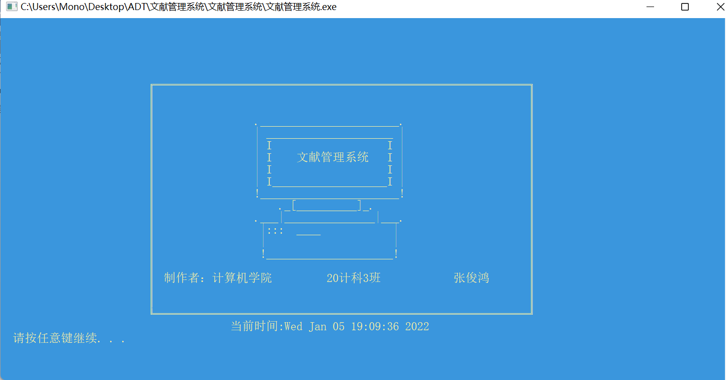
可显示系统时间
- 用户身份选择界面
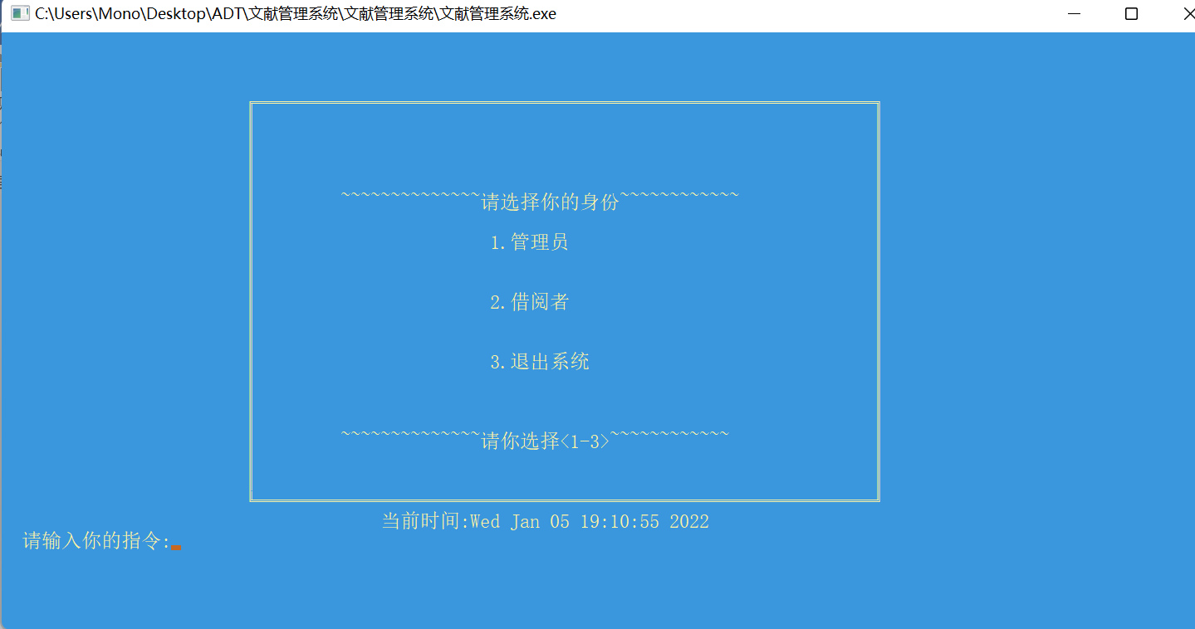
- 管理员界面
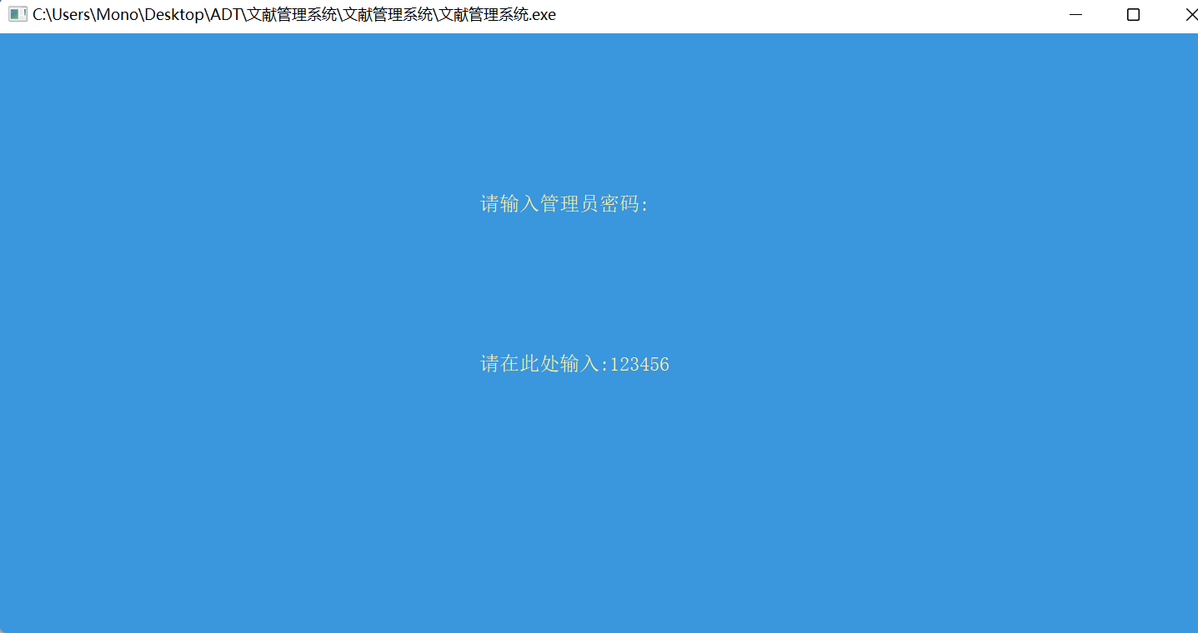
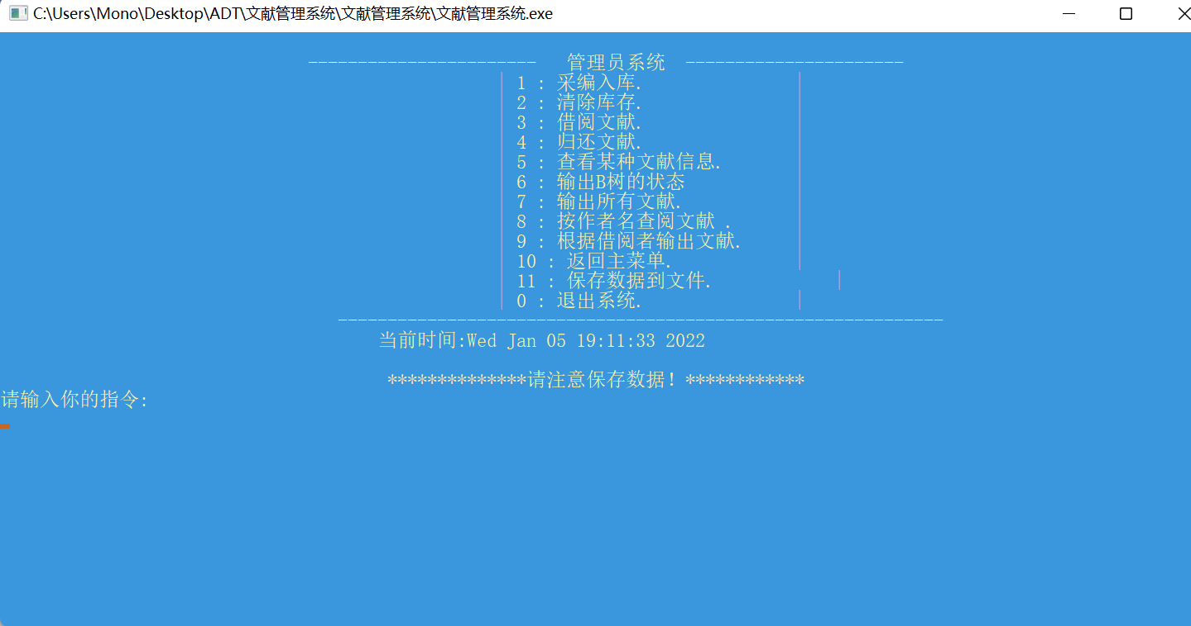
- 借阅者界面
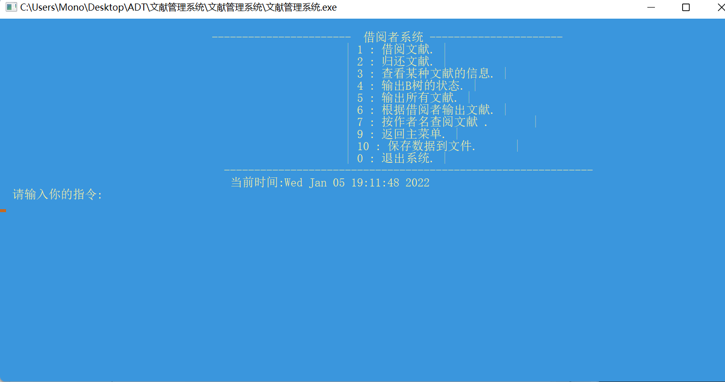
- 以管理员界面为例详解
可输入【0-11对于不同功能】
- 功能1【采编入库】：输入文献编号，若不存在，则按顺序输入书名 作者 出版社；若已存在，则输入需要添加文献的数量
- 功能2【清除库存】：输入文献编号，若文献存在，则进行确认，确认完毕清除该文献库存
- 功能3【借阅文献】：输入文献编号，若文献存在且现存量足够，则确认是否借阅，输入借阅证号和借阅姓名；若文献无库存，则进行预约，输入借阅证号和预约姓名
- 功能4【归还文献】：输入文献编号，若文献存在，则输入借阅证号和借阅姓名，判断是否借阅过，以及是否按期归还，若存在预约者，则将文献移交给预约者。
- 功能5【查看某种文献信息】：输入文献编号，若文献存在，输出文献的书号，书名，作者，出版社，现存量，总库存量，若为管理员，还可输出借阅者信息
- 功能6【输出B树的状态】：以凹入表形式打印文献书号
- 功能7【输出所有文献】：输出系统中所有文献的书号，书名，作者，出版社，现存量，总库存量
- 功能8【按作者名查阅文献】：输入作者名，若存在按作者名进行搜索文献并打印出
- 功能9【俺借阅者输出文献】：输入借阅证号和借阅者姓名，若存在，则按借阅者名进行搜索文献并打印出
- 功能11【保存数据到文件】：将当前系统的数据保存到【BookData.txt】中进行存档

六、测试结果
测试数据如下：（以下数据仅为测试编写，与原书名和作者无关）

书号 | 书名 | 作者名 | 出版社 | 现存量 | 总库存量
1 | 1 | 1 | 1 | 2 | 2
3 | 电路第5版 | 邱关源 | 高等教育出版社 | 5 | 5
7 | 电工学下册 | 刘成悦 | 复旦大学出版社 | 85 | 85
10 | 计算机科学概论 | 张爱红 | 高等教育出版社 | 59 | 59
12 | 专业实验基础 | 朱平 | 电子工业出版社 | 5 | 5
13 | 半导体物理 | 旭里 | 吉林大学出版社 | 64 | 64
14 | 简明大学物理学 | 范仰才 | 高等教育出版社 | 6 | 6
16 | 概率论与数理统计 | 微电子系 | 高等教育出版社 | 73 | 73
17 | 大学物理学上册 | 范仰才 | 北京大学出版社 | 41 | 41
20 | 政治 | 张俊鸿 | 广告稿 | 555 | 555
21 | C语言程序设计 | 王绵森 | 北京大学出版社 | 40 | 40
27 | 高等数学上册 | 同济大学数学系 | 广东工业大学出版社 | 47 | 47
35 | 数据结构 | 吴伟民 | 高等教育出版社 | 1 | 1
42 | 高等数学下册 | 同济大学数学系 | 广东工业大学出版社 | 50 | 50
45 | 离散数学及其应用 | 傅彦 | 化学工业出版社 | 40 | 40
54 | 电工与电子技术实验教程 | 彭端 | 北京大学出版社 | 12 | 12
62 | 复变函数第二版 | 刘恩科 | 高等教育出版社 | 51 | 51
71 | 大学物理实验 | 朱道云 | 高等教育出版社 | 87 | 87
88 | 电工学上册 | 苏林 | 高等教育出版社 | 87 | 87
90 | 线性代数 | 同济大学数学系 | 高等教育出版社 | 98 | 98
打开程序，初始欢迎界面如下：显示系统时间
进入身份选择界面
管理员界面
进行身份验证才可进行，实现登录延时
进入借阅者界面
对管理员界面进行功能测试
- 采编入库测试
文献存在
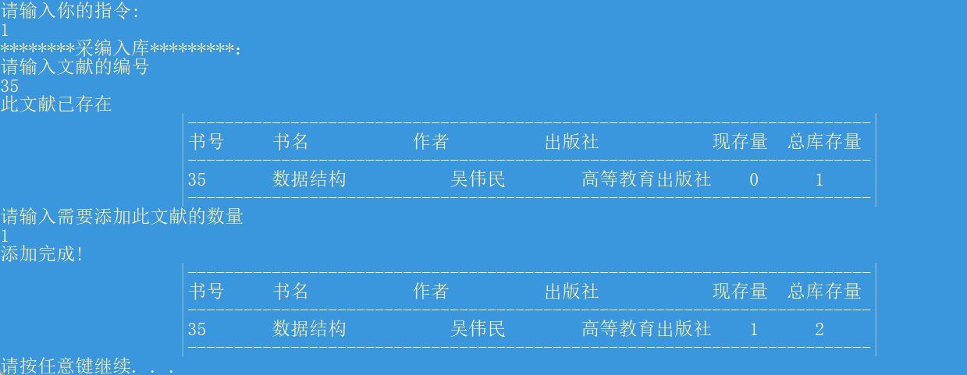
文献不存在
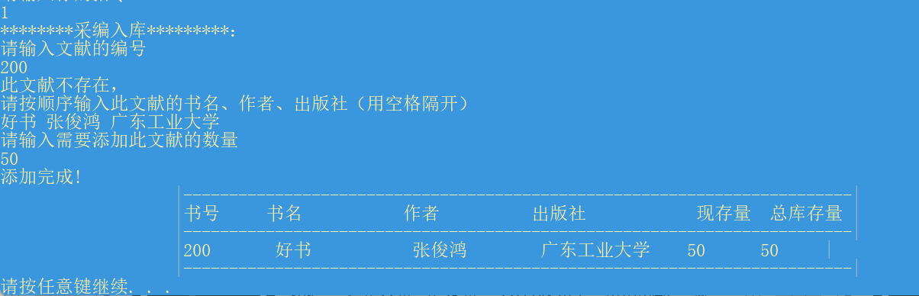
- 清除库存
可检测文献是否存在
可循环清除直到不清除
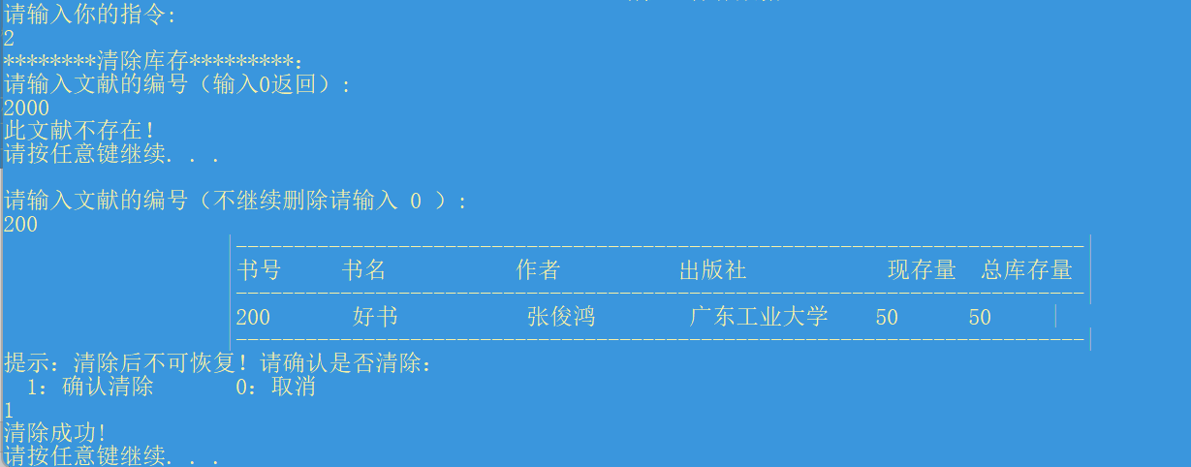
- 借阅文献
可借阅，可预约
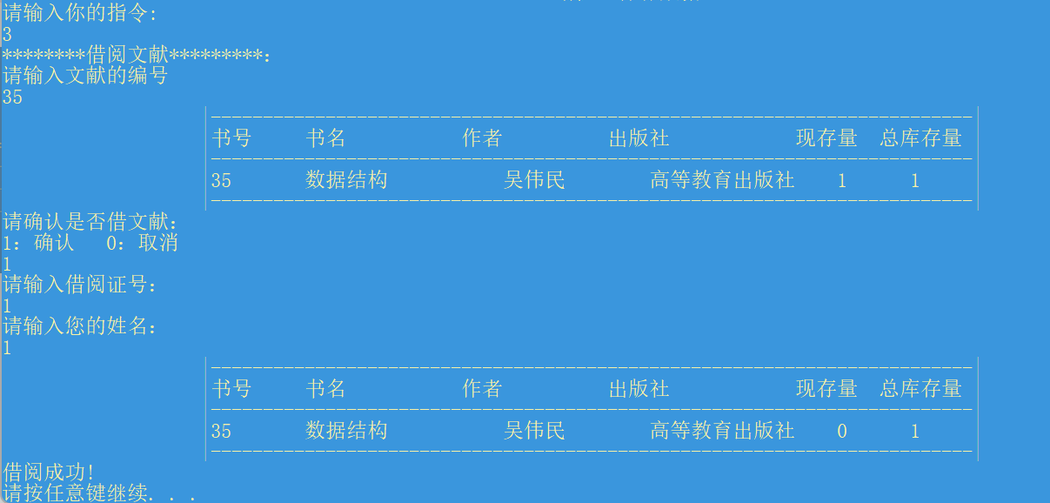
同一个人不可重复借阅
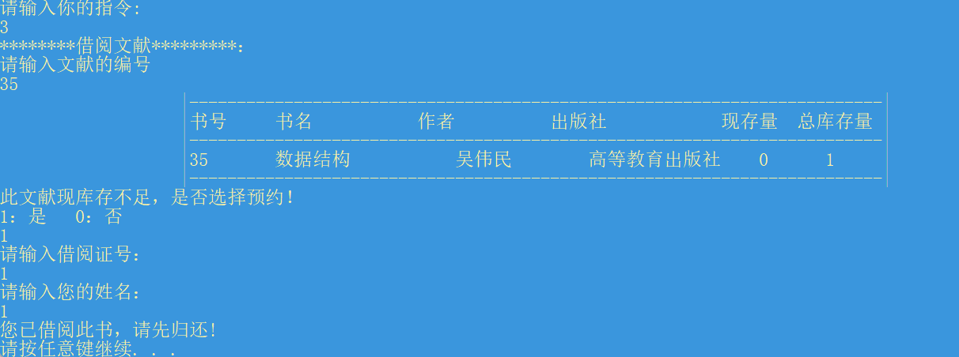
现存量不足时其他借阅者可以预约
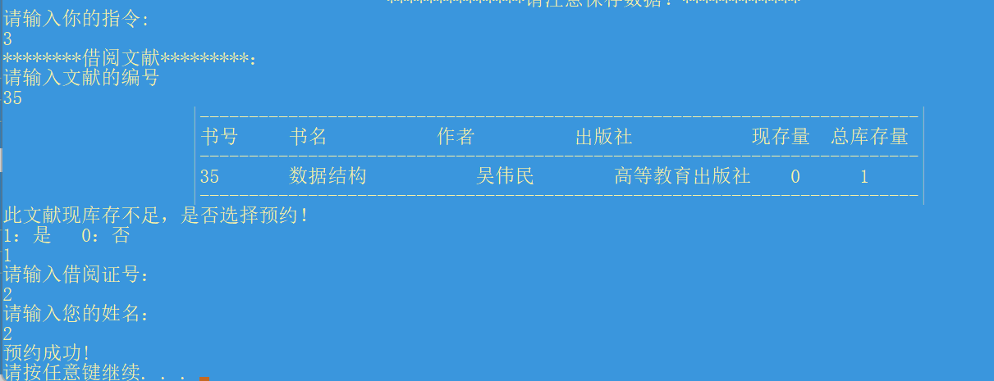
- 归还文献
规划时若有预约自动将文献借给预约者
可根据归还时间进行归还判断是否延期，此处可进行拓展：如扣除信誉分等等
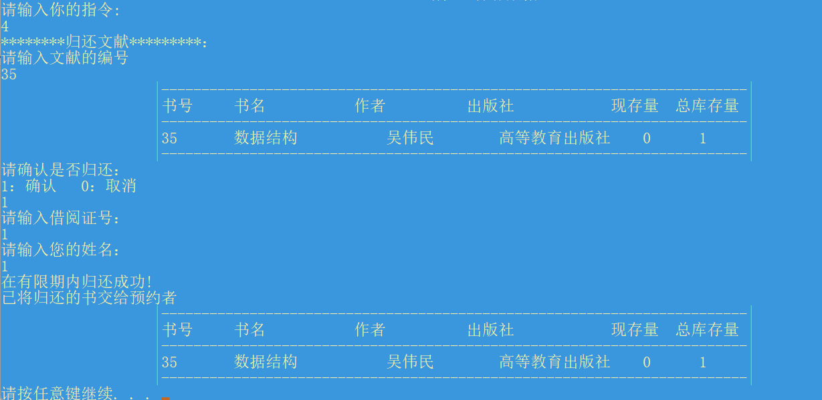
- 查看某文献信息【管理员可查看借阅信息】
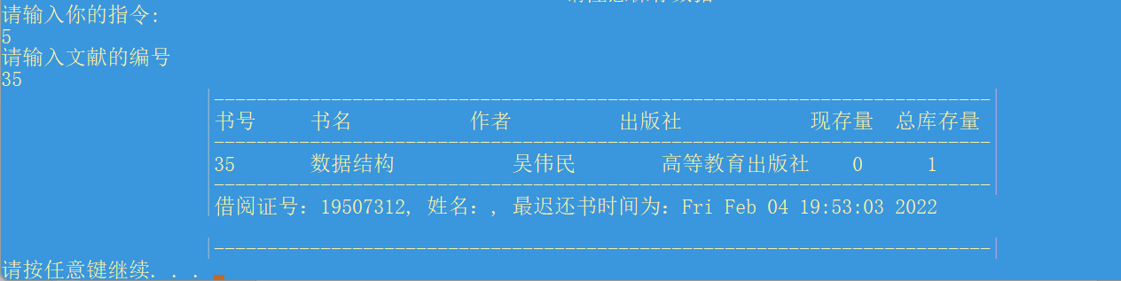
- 输出B树的状态
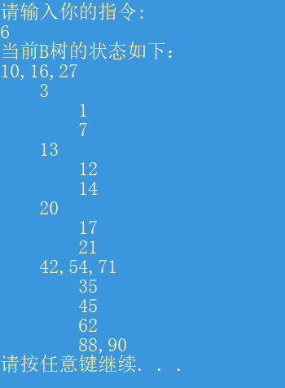
- 输出所有文献
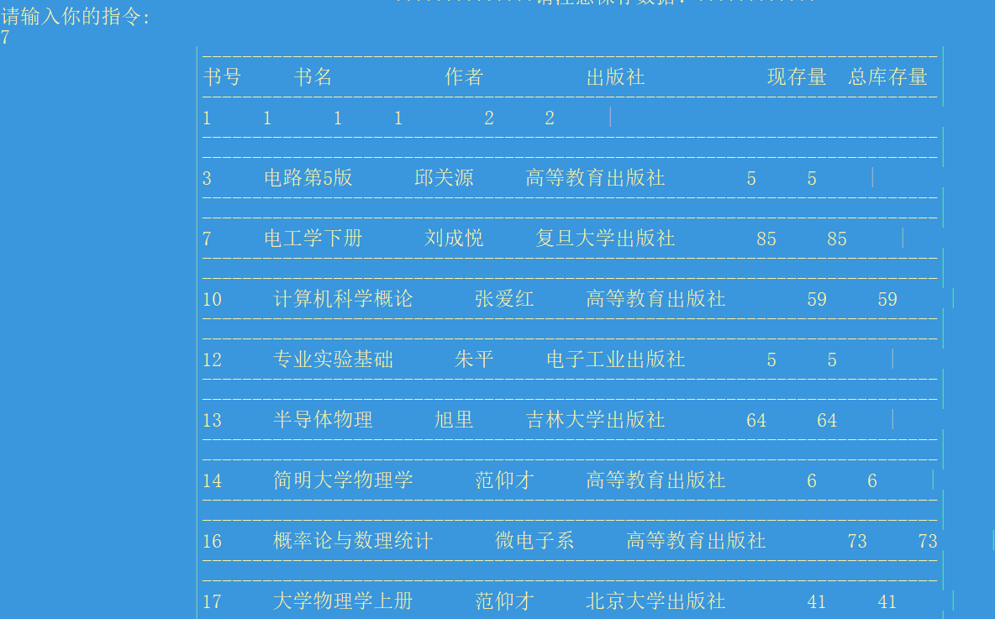
- 按作者名查阅文献
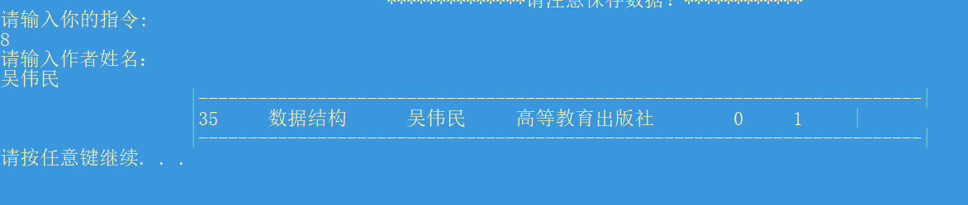
- 根据借阅者输出文献
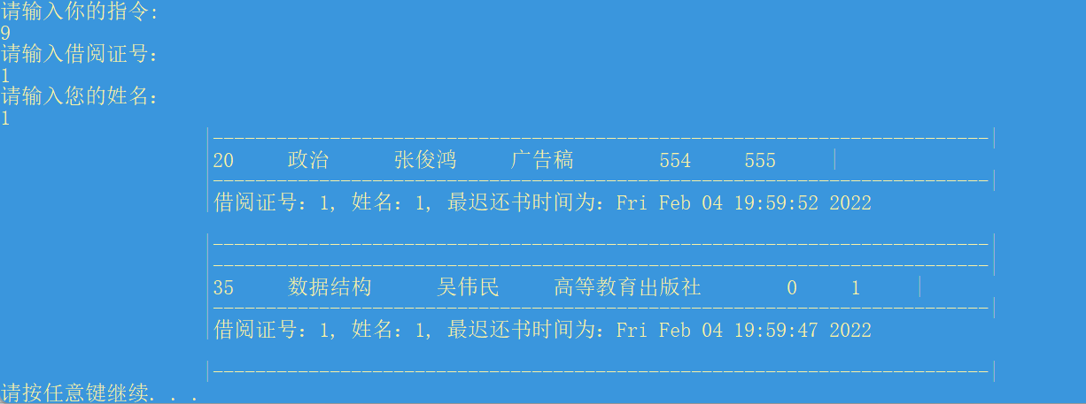
- 保存数据到文件

- 将程序运行的操作记入日志文件中
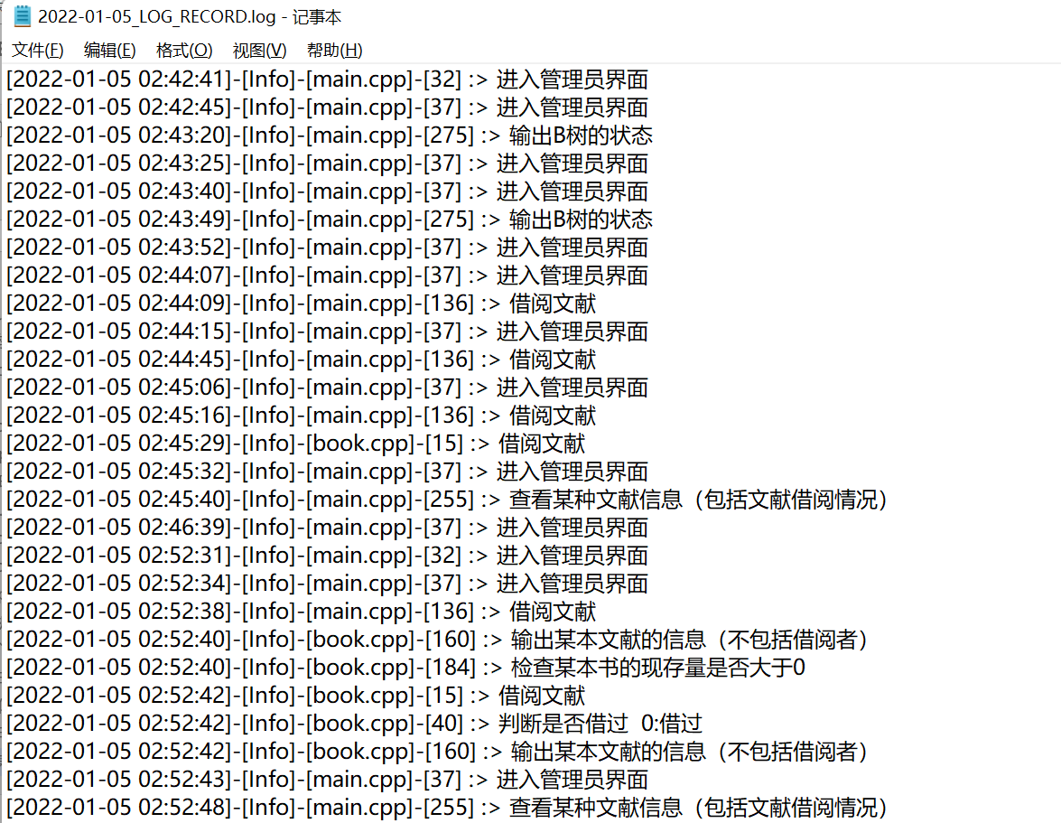
显示时间 Info 文件名 行数 日志信息
- 返回主菜单
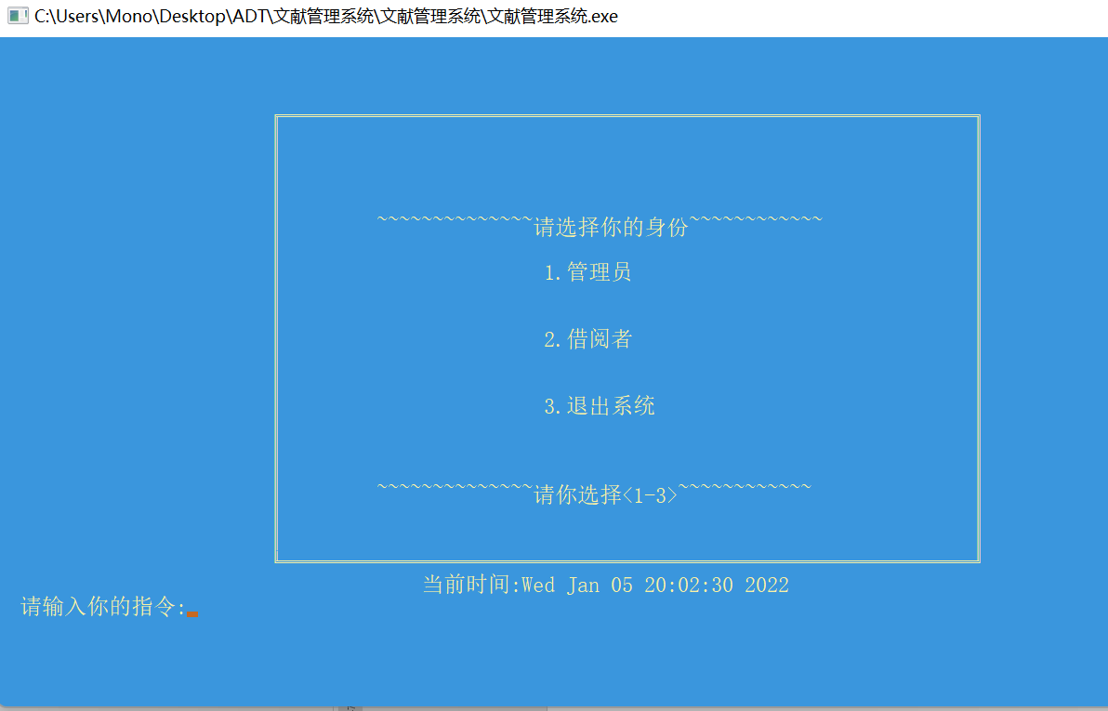
- 退出系统
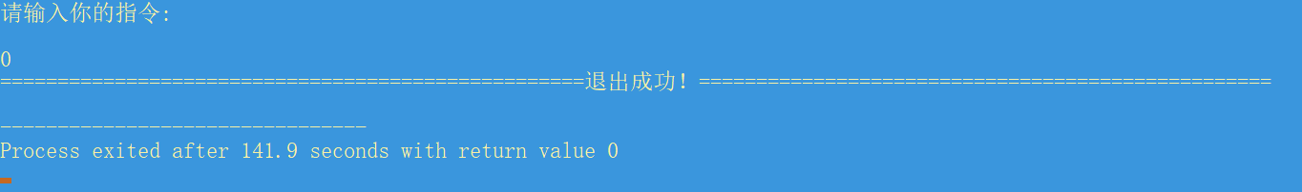

七、附录
程序文件名清单
- includes.h
- book.cpp
- data.cpp
- delete.cpp
- display.cpp
- insert.cpp
- insert.cpp
- main.cpp
- print.cpp
- search.cpp

